Изменения в назначении пособия на детей старше 3 лет из отдельных категорий семей

С 1 января 2025 года вступает в силу Закон Республики Беларусь от 08.07.2024 № 25-З «Об изменении законов по вопросам государственных пособий семьям, воспитывающим детей», которым в целях усиления поддержки семей, воспитывающих детей с инвалидностью, и семей с несовершеннолетними детьми, в которых ребенок-инвалид уже достиг возраста 18 лет, внесены изменения в Закон Республики Беларусь от 29.12.2012 № 7-З «О государственных пособиях семьям, воспитывающим детей».
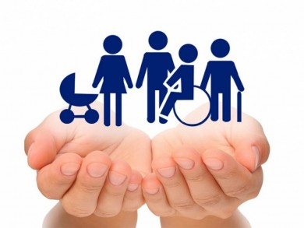
В настоящее время право на назначение пособия на детей старше 3 лет из отдельных категорий семей имеют семьи, в которых:
- воспитывается ребенок-инвалид в возрасте до 18 лет или ребенок, инфицированный ВИЧ;
- отец (отчим) проходит срочную военную службу, альтернативную службу;
- оба родителя в полной семье либо родитель в неполной семье являются инвалидами I или II группы либо один из родителей – инвалид I группы, а другой осуществляет за ним уход с получением пособия, предусмотренного законодательством.
Право на назначение пособия на детей старше трех лет из отдельных категорий семей приобретут также семьи с несовершеннолетними детьми, в которых ребенок-инвалид достиг возраста 18 лет, ему установлена I группа инвалидности и один из родителей осуществляет за ним уход с получением пособия, предусмотренного законодательством (пособие будет выплачиваться на несовершеннолетних детей, воспитываемых в семье).
Данный вид пособия назначается ежегодно со дня возникновения права на него на календарный год при соблюдении определенных условий. Для этого требуется занятость отца в полной семье либо родителя в неполной семье не менее шести месяцев в предшествующем календарном году и на момент подачи заявления.
Расширится перечень обстоятельств, определяющих право семей на назначение пособия на детей старше 3 лет из отдельных категорий семей:
1) при определении условия занятости отца в полной семье либо родителя в неполной семье не менее шести месяцев в календарном году, предшествующем году обращения за пособием, будут учитываться периоды временной нетрудоспособности в связи с беременностью и родами, заболеванием или травмой, подтвержденные справкой организации здравоохранения;
2) будет предоставлено право на назначение пособия на детей, которые после окончания школы получают образование на платной основе не только за счет собственных средств семьи (как в настоящее время), но и в иных случаях, например, когда обучение оплачивает организация по месту работы родителей (на детей, получающих профессионально-техническое, среднее специальное и высшее образование в дневной форме получения образования на бесплатной основе, данный вид пособия не назначается).
В отношении детей с инвалидностью сохранены действующие условия – пособие на них назначается до исполнения возраста 18 лет независимо от обучения, формы получения образования и его оплаты (при условии, что ребенок-инвалид не относится к категориям детей, на которых государственные пособия не назначаются и не выплачиваются).
В рамках дополнительной поддержки семей, воспитывающих ребенка-инвалида, родителям будет предоставлено право на получение всех видов государственных пособий в период краткосрочного нахождения ребенка-инвалида в доме ребенка в связи с оказанием ему услуги медико-социальной помощи.

